МІНІСТЕРСТВО ОСВІТИ І НАУКИ УКРАЇНИ

НАЦІОНАЛЬНИЙ ТЕХНІЧНИЙ УНІВЕРСИТЕТ УКРАЇНИ «КПІ»

ФАКУЛЬТЕТ ІНФОРМАТИКИ ТА ОБЧИСЛЮВАЛЬНОЇ ТЕХНІКИ

КАФЕДРА АСОІУ

Звіт

з дисципліни

«Організація баз даних та знань»

Побудова ЕР-діаграми, фізичної діаграми

Виконав :

Студент групи ІС-32

№Залікової книжки - 3407

Касянчик Д.О.

Перевірила :

Томахіна О. С.

Київ – 2015

1. Мета роботи

Побудова ER-моделі предметної області. Визначити зв’язки між множинами сутностей ПО та побудувати ER-модель БД ПО.

1. Опис предметної області

Середовище дистанційного навчання

Викладачі використовують систему дистанційного навчання (далі – СДН) для надання доступу через Інтернет до навчальних матеріалів, як-от: конспекти лекцій, інструкції по лабораторних роботах, перелік тем курсових проектів і т.ін., а також для оцінювання знань студентів за допомогою тестів та контрольних робіт.

Особа, що користується СДН, повинна бути зареєстрована як користувач, вона крім особистих даних має свій логін і пароль. Адміністратор СДН реєструє користувачів, створює навчальні дисципліни і призначає для дисциплін викладачів з множини користувачів. У дисципліни може бути кілька викладачів.

Викладач для своїх дисциплін створює групи і залучає у групи студентів з числа користувачів. Група існує лише для дисципліни.

Оцінки студентам виставляє викладач або СДН автоматично. Викладач оцінює виконання завдань (зокрема, лабораторних робіт) і контрольних робіт. СДН автоматично оцінює виконання студентами тестів.

Елементи дисципліни, які надаються студентам для вивчення як готовий матеріал, називаються *ресурси*. Елементи дисципліни, які потребують дій студента по демонстрації своїх знань, називаються *діяльності*.

Звітні форми, які цікавлять користувачів:

* Звіт щодо діяльності за останній час (реєстрація студентів, зміна ресурсів та діяльностей викладачем, виконання діяльностей студентами).
* Поточна успішність студентів: викладачу надаються всі оцінки, а студенту – його власні.

3.ER-діаграма

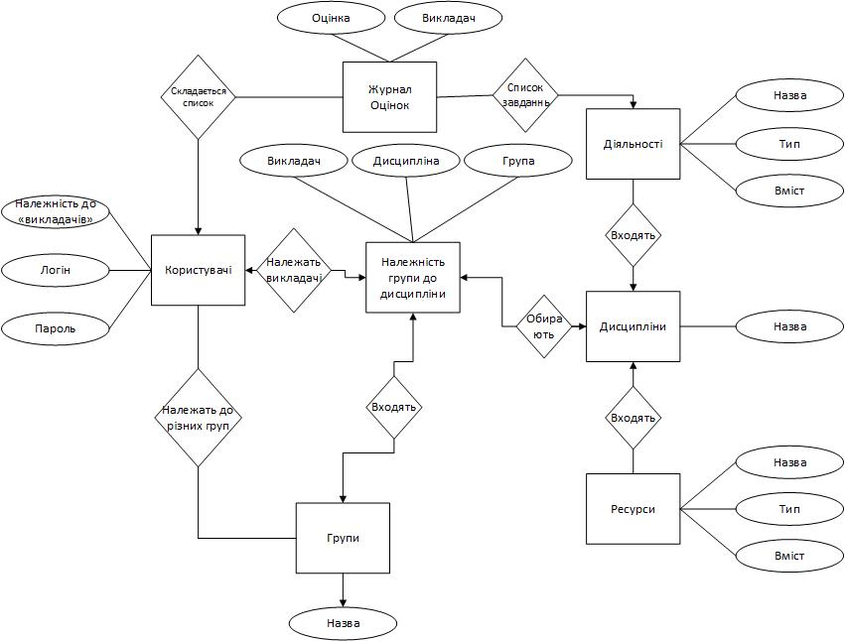

4.Фізична діаграма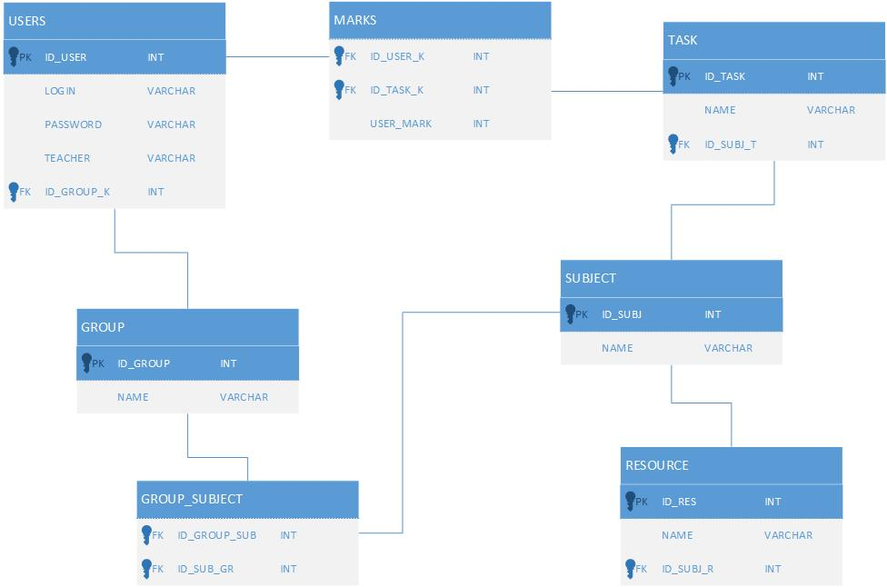

1. Висновок

В цій лабараторній роботі створив ER-модель своєї предметної області.Визначив сутності, їхні взаємозв’язки та властивості.